Яблоня (Malus)

Яблоня декоративная "Рудольф " (Malus 'Rudolph')
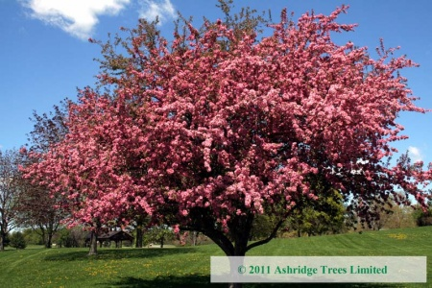
Высота 4-6 м, ширина до 5 м. Умеренно быстрорастущий кустарник с широкой пирамидальной кроной, позже становится округлой формы. Вертикальнорастущий кустарник. Период цветения май-июнь. Бутоны красного цвета, цветки розово-красные, обильноцветущие. Плоды мелкие, продолговатой формы, оранжевого цвета. Листья яйцевидно-эллиптические, бронзво-зеленый окраски. Корневая система глубокая, плохо переносит перекопку почвы, в случае повреждения корней образует отпрыски отпрыски. Солнце, Полутень. К почвам не требовательна. Преимущественно умеренно сухие до влажных, хорошо дренированные песчано-суглинистые. Морозоустойчива, плохо переносит повышение температур.
Яблоня декоративная "Рудольф " (Malus 'Rudolph') kорневая система: C 115; высота: P-200 см
Цена 20000 руб.
Товар в наличии

